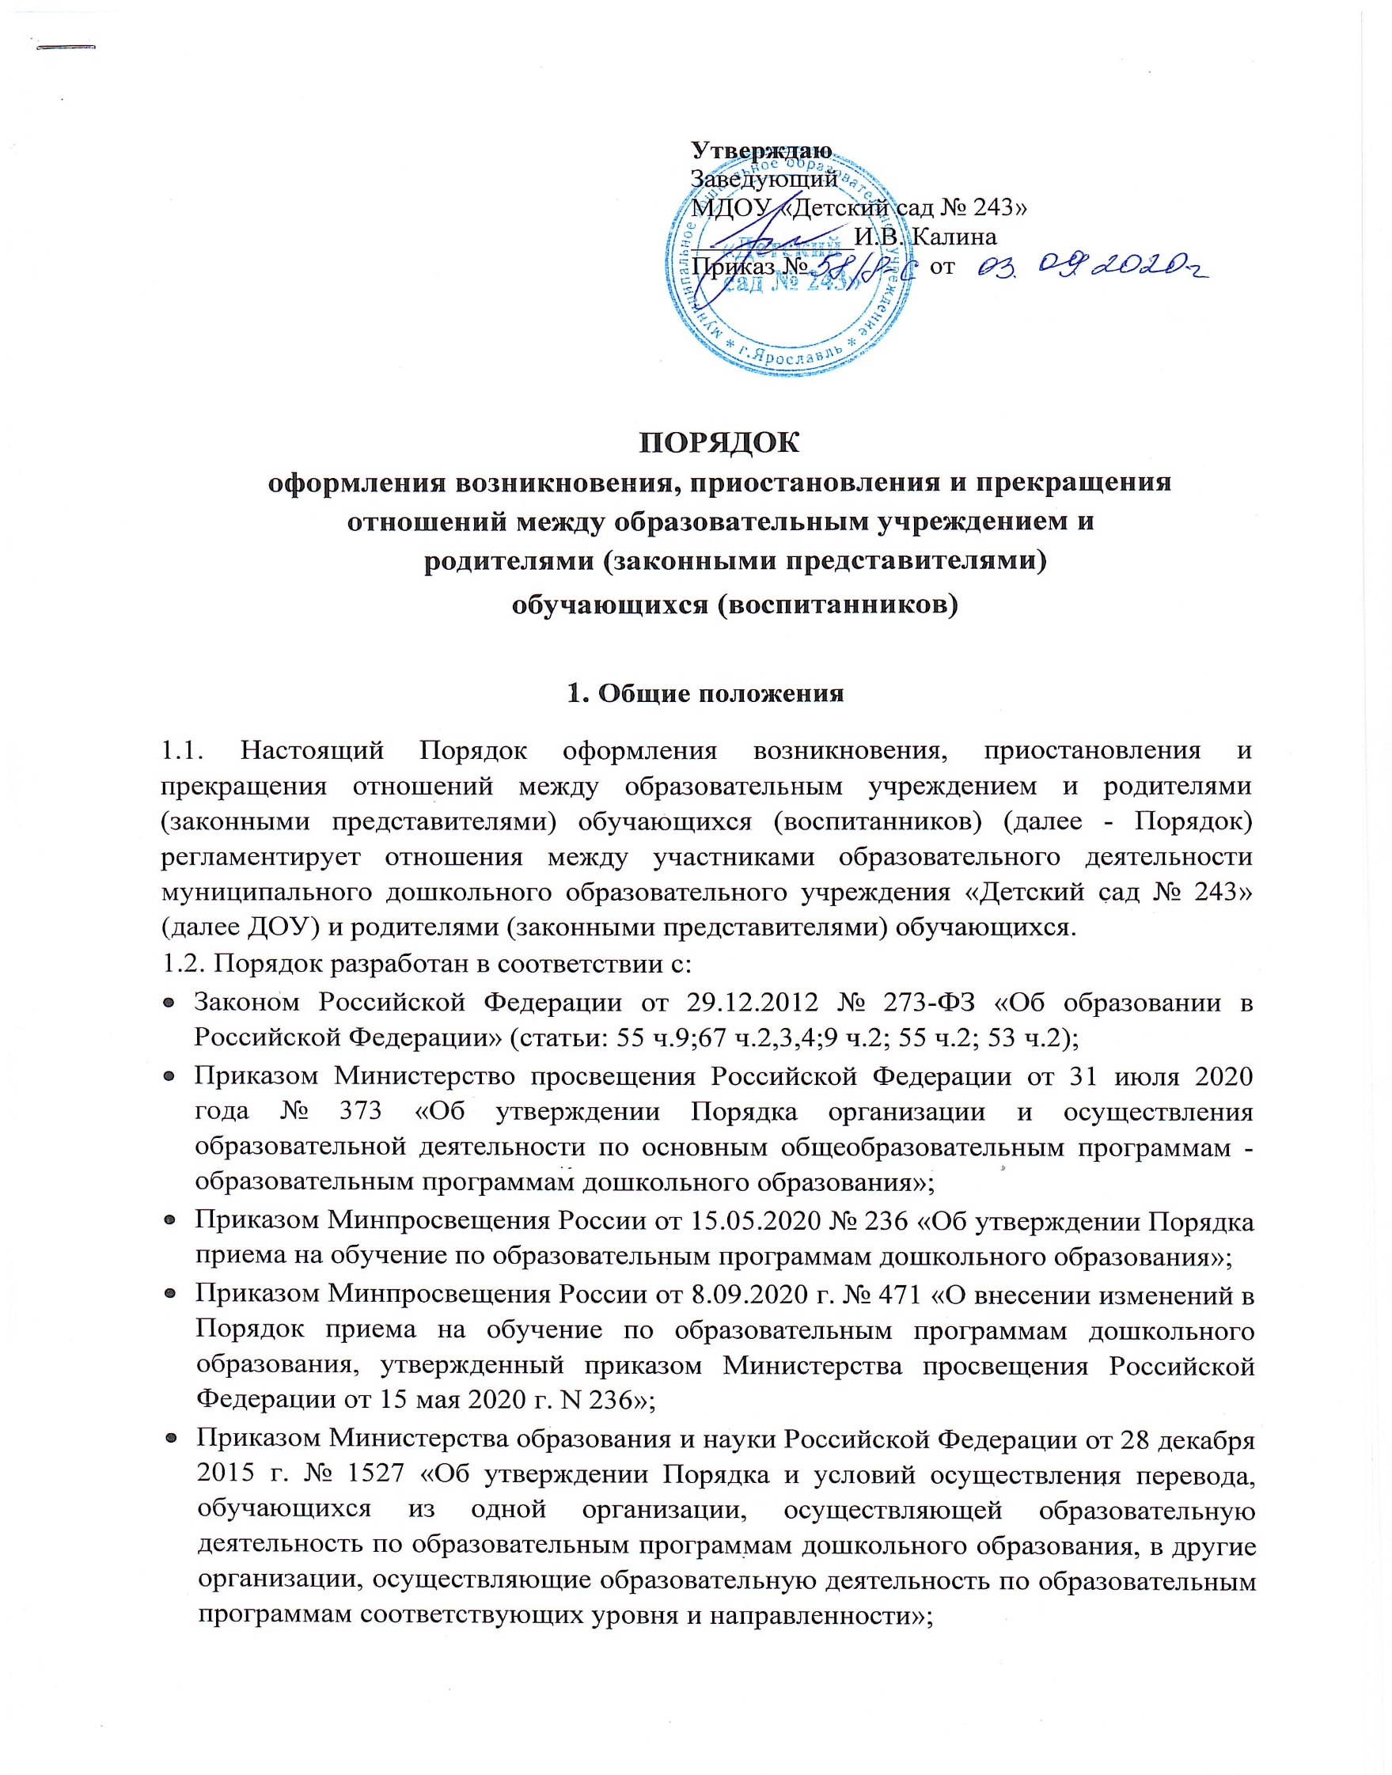

- Приказ Министерства образования и науки Российской Федерации от 13.01.2014 № 8 «Об утверждении примерной формы договора об образовании по образовательным программам дошкольного образования»;
- Федеральный закон от 27.07.2006 № 152-ФЗ «О персональных данных» (ст. 6 ч. 1);
- Ст.10 Федерального закона от 25 июля 2002 г. N 115-ФЗ "О правовом положении иностранных граждан в Российской Федерации" (Собрание законодательства Российской Федерации, 2002, N 30, ст. 3032).
- Уставом МДОУ «Детский сад № 243» и другими локальными актами ДОУ.

Порядок оформления возникновения отношений между ОУ и родителями (законными представителями) обучающихся

2.1. Прием в ДОУ осуществляется по личному заявлению родителя (законного представителя) ребенка при предъявлении оригинала документа, удостоверяющего личность родителя (законного представителя), либо оригинала документа, удостоверяющего личность иностранного гражданина и лица без гражданства в Российской Федерации в соответствии со статье 10 Федерального закона от 25 июля 2002 г. N 115-ФЗ "О правовом положении иностранных граждан в Российской Федерации" (Собрание законодательства Российской Федерации,
2002, N 30, ст. 3032).
2.2. ДОУ может осуществлять прием указанного заявления в форме электронного документа с использованием информационно-телекоммуникационных сетей общего пользования. Форма заявления размещается ОУ на информационном стенде и на официальном сайте образовательной организации в сети Интернет;
2.3.В заявлении родителями (законными представителями) ребенка указываются следующие сведения:
а) фамилия, имя, отчество (последнее - при наличии) ребенка;
6) дата рождения ребенка;
в) реквизиты свидетельства о рождении ребенка;
г) адрес места жительства (места пребывания, места фактического проживания) ребенка;
д) фамилия, имя, отчество (последнее - при наличии) родителей (законных представителей) ребенка;
е) реквизиты документа, удостоверяющего личность родителя (законного представителя) ребенка; ж) реквизиты документа, подтверждающего установление опеки (при наличии);
з) адрес электронной почты, номер телефона (при наличии) родителей (законных представителей) ребенка;
и) о выборе языка образования, родного языка из числа языков народов Российской Федерации, в том числе русского языка как родного языка;
к) о потребности в обучении ребенка по адаптированной образовательной программе дошкольного образования и (или) в создании специальных условий для организации обучения и воспитания ребенка-инвалида в соответствии с индивидуальной программой реабилитации инвалида (при наличии);
л) о направленности дошкольной группы;
м) о необходимом режиме пребывания ребенка;
н) о желаемой дате приема на обучение.
2.4. Для приема в ДОУ:
    - родители (законные представители) детей, проживающих на закрепленной территории, для зачисления ребенка в образовательную организацию дополнительно предъявляют оригинал свидетельства о рождении ребенка или документ, подтверждающий родство заявителя (или законность представления прав ребенка), свидетельство о регистрации ребенка по месту жительства или по месту пребывания на закрепленной территории или документ, содержащий сведения о регистрации ребенка по месту жительства или по месту пребывания;
    - родители (законные представители) детей, не проживающих на закрепленной территории, дополнительно предъявляют свидетельство о рождении ребенка.
    - Родители (законные представители) детей, являющихся иностранными гражданами или лицами без гражданства, дополнительно предъявляют документ, подтверждающий родство заявителя (или законность представления прав ребенка), и документ, подтверждающий право заявителя на пребывание в Российской Федерации.
    - Иностранные граждане и лица без гражданства все документы представляют на русском языке или вместе с заверенным в установленном порядке переводом на русский язык.
  - Копии предъявляемых при приеме документов хранятся в образовательной организации на время обучения ребенка.
При зачислении ребенка в Образовательное учреждение между ДОУ и родителями (законными представителями) заключается договор (далее - Договор об образовании), подписание которого является обязательным для данных сторон. Договор об образовании включает в себя права, обязанности и ответственность сторон, возникающие в процессе воспитания, обучения, присмотра и ухода детей, длительность пребывания воспитанника в ОУ, осваивающими образовательные программы дошкольного образования, осуществляющих образовательную деятельность, а также расчет размера платы, взимаемой с родителей (законных представителей) за присмотр и уход за детьми.
2.6..Договор об образовании составляется в 2-х экземплярах, имеющих одинаковую юридическую силу, один экземпляр Договора об образовании выдается родителям (законным представителям). Второй экземпляр хранится в личном деле воспитанника.
2.7. Зачисление воспитанников в ДОУ оформляется распорядительным актом (приказом о зачислении) по ДОУ в течение трех рабочих дней после заключения договора. Приказ о зачислении в течение 3-х дней после издания размещается на информационном стенде ДОУ. На официальном сайте образовательной организации в сети Интернет размещаются реквизиты распорядительного акта, наименование возрастной группы, число детей, зачисленных в указанную возрастную группу.
2.8. Прием на обучение по программам дошкольного образования за счет бюджетных ассигнований федерального бюджета, бюджетов субъектов Российской Федерации и местных бюджетов проводится на общедоступной основе, если иное не предусмотрено Федеральным законом.
Дети с ограниченными возможностями здоровья могут приниматься на обучение по адаптированной программе дошкольного образования (при наличии) только с согласия родителей (законных представителей) и на основании рекомендаций психолого-медико-педагогической комиссии.
  - При приеме воспитанника в ДОУ заведующий знакомит родителей (законных представителей) c Уставом, с лицензией на осуществление образовательной деятельности, с образовательными программами, правилами внутреннего распорядка воспитанников и другими документами, регламентирующими организацию и осуществление образовательной деятельности, правами и обязанности воспитанников.
  - Права и обязанности участников образовательной деятельности, предусмотренные, законодательством об образовании и локальными актами ДОУ возникают с даты зачисления несовершеннолетнего обучающегося (воспитанника) в ДОУ.

Порядок оформления приостановления отношений между ДОУ и родителями (законными представителями) обучающихся
3.1. Приостановление образовательных отношений осуществляется по заявлению родителей (законных представителей) воспитанника.
3.2. Основанием для приостановления образовательных отношений является распорядительный акт заведующего ДОУ.
3.3. При длительном отсутствии за воспитанником сохраняется место в ДОУ на период:
- болезни ребенка;
- пребывания в условиях карантина;
- прохождения санаторно-курортного лечения;
- очередного отпуска и временного отсутствия родителей (законных представителей), а также в летний период вне зависимости от продолжительности отпуска;
- при выборе родителями (законными представителями) детей формы получения дошкольного образования в форме семейного образования.
3.4. Родители (законные представители) воспитанника при выборе формы семейного образования обязаны проинформировать об этом выборе орган местного самоуправления Ярославля, на территории которого они проживают.
3.5.Родители (законные представители) воспитанника для сохранения места представляют в ДОУ документы, подтверждающие отсутствие воспитанника по уважительным причинам.

Порядок оформления прекращения образовательных отношений между ОУ и родителями (законными представителями) обучающихся
4.1. Образовательные отношения прекращаются в связи с отчислением несовершеннолетнего обучающегося (воспитанника) из организации, осуществляющей образовательную деятельность:
4.1.1. В связи с получением образования (завершением обучения);
4.1.2. Досрочно по основаниям:
- по инициативе родителей (законных представителей) несовершеннолетнего обучающегося;
- в случае перевода обучающегося для продолжения освоения образовательной программы в другую организацию, осуществляющую образовательную деятельность;
- по обстоятельствам, не зависящим от воли обучающегося или родителей (законных представителей) несовершеннолетнего обучающегося и организации, осуществляющей образовательную деятельность, в том числе в случае ликвидации организации, осуществляющей образовательную деятельность;
4.2. Досрочное прекращение образовательных отношений по инициативе родителей (законных представителей) несовершеннолетнего обучающегося (воспитанника) не влечет для него каких-либо дополнительных, в том числе материальных, обязательств перед организацией, осуществляющей образовательную деятельность, если иное не установлено договором об образовании.
4.3. Основанием для прекращения образовательных отношений является распорядительный акт (приказ) ДОУ, осуществляющей образовательную деятельность, об отчислении несовершеннолетнего обучающегося (воспитанника). Если с родителями (законными представителями) обучающегося заключен договор об образовании по дополнительным платным образовательным программам
дошкольного образования, при досрочном прекращении образовательных отношений такой договор расторгается на основании распорядительного акта ДОУ об отчислении обучающегося.
4.4. Права и обязанности участников образовательной деятельности, предусмотренные законодательством об образовании и локальными нормативными актами ДОУ, осуществляющего образовательную деятельность, прекращаются с даты его отчисления из ДОУ.
4.5. ДОУ в случае досрочного прекращения образовательных отношений по основаниям, не зависящим от воли ДОУ, обязана обеспечить перевод несовершеннолетнего обучающегося (воспитанника) в другие организации, осуществляющие образовательную деятельность, и исполнить иные обязательства, предусмотренные договором. Личное дело воспитанника при отчислении в данных случаях выдаётся родителям (законным представителям). При прекращение образовательных отношений между ДОУ и родителем (законным представителем) несовершеннолетнего обучающегося (воспитанника) оформляется:
- заявление;
- приказ об отчислении несовершеннолетнего обучающегося (воспитанника).

Заключительные положения
5.1.Настоящий Порядок действует до принятия иных нормативных документов, которые являются основанием для признания утратившим силу настоящего документа

